【编者按】医疗[机器人](http://quote.eastmoney.com/web/r/3000242" \t "https://caifuhao.eastmoney.com/news/_blank)是指用于医院、诊所、康复中心等医疗场景的医疗或辅助医疗的[机器人](http://quote.eastmoney.com/SZ300024.html)。医疗[机器人](http://quote.eastmoney.com/SZ300024.html)能够辅助医生，扩展医生的能力，具有医用性、临床适应性以及良好交互性三大特点。

本文发于火石创造，作者刘宇；经亿欧大健康编辑，供行业人士参考。

概况

虽然医疗[机器人](http://quote.eastmoney.com/SZ300024.html)在[机器人](http://quote.eastmoney.com/SZ300024.html)应用中是一个相对较小的细分市场，但作为单位价值最高的服务[机器人](http://quote.eastmoney.com/SZ300024.html)，医疗[机器人](http://quote.eastmoney.com/SZ300024.html)成为当前[机器人](http://quote.eastmoney.com/SZ300024.html)行业和医疗行业发展和投资的热点。根据国际[机器人](http://quote.eastmoney.com/SZ300024.html)联合会（IFR）分类，医疗[机器人](http://quote.eastmoney.com/SZ300024.html)可以分为手术[机器人](http://quote.eastmoney.com/SZ300024.html)、康复[机器人](http://quote.eastmoney.com/SZ300024.html)、辅助[机器人](http://quote.eastmoney.com/SZ300024.html)、服务[机器人](http://quote.eastmoney.com/SZ300024.html)四大类，具体的用途和细分产品见表1。

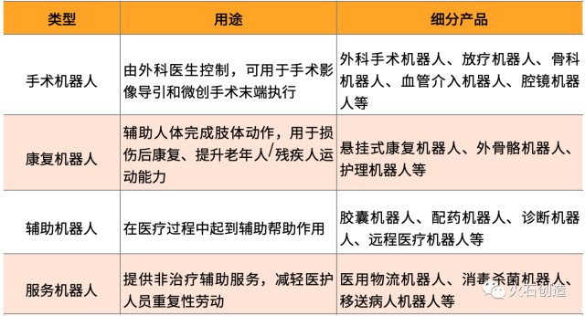

医疗[机器人](http://quote.eastmoney.com/SZ300024.html)产业链分析

医疗[机器人](http://quote.eastmoney.com/SZ300024.html)产业链的上游为[机器人](http://quote.eastmoney.com/SZ300024.html)零部件，主要由伺服电机、传感器、控制器、减速器、系统集成构成;中游为医疗[机器人](http://quote.eastmoney.com/SZ300024.html)整机的生产制造；下游供给于智慧医疗市场的需求端，主要应用于医疗的手术、康复、护理、移送病人、运输药品等领域。

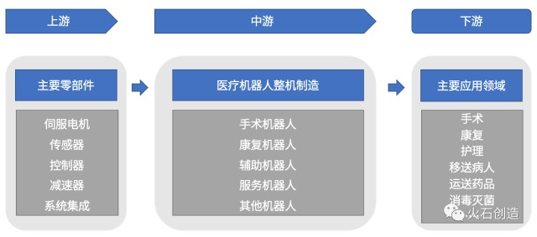

上游核心零部件主要由伺服电机、传感器、控制器、减速机、系统集成构成，其中最核心的减速器、伺服电机和控制器，三者成本合计约占[机器人](http://quote.eastmoney.com/SZ300024.html)总成本的70%，目前国内主要依赖进口。减速器的技术壁垒最高，主要包括RV减速器和谐波减速器两种。国内RV减速器主要被日本纳博、住友和SPINEA等垄断；谐波减速器方面，由于其结构相对简单，叠加日本哈默纳科公司的专利到期，国产跟国外差距不大。国内伺服电机以日系、欧美系等品牌为主导，国产率约占15%，主要集中在中低端。控制器的技术难度相对较低，国产控制器产品已经可以满足大部分功能要求，与国外产品的差距主要在算法和兼容性方面。

中游是医疗[机器人](http://quote.eastmoney.com/SZ300024.html)整机生产企业。在中国医疗[机器人](http://quote.eastmoney.com/SZ300024.html)企业覆盖的业务中，康复[机器人](http://quote.eastmoney.com/SZ300024.html)和辅助[机器人](http://quote.eastmoney.com/SZ300024.html)的数量占比较高，均超过30%。国内已有10余家康复[机器人](http://quote.eastmoney.com/SZ300024.html)企业完成一轮或多轮融资，整个赛道国内大概有20～30家企业，竞争激烈，且产品的同质化比较严重，企业之间将从临床进度、技术优势、营销能力、销售能力、产品价格等方面进行全方位的竞争。

**辅助**[机器人](http://quote.eastmoney.com/SZ300024.html)**除部分诊断**[机器人](http://quote.eastmoney.com/SZ300024.html)**外，多数产品技术壁垒相对较低，主要用于辅助诊疗，一些患者流量较大的三甲医院需求较大，应用于大病种的诊断**[机器人](http://quote.eastmoney.com/SZ300024.html)**是重点发展方向。**

手术[机器人](http://quote.eastmoney.com/SZ300024.html)由于技术壁垒较高，研发难度大，约占15%，市场空间大。在应用上具有明显临床优势（例如单孔腔镜手术[机器人](http://quote.eastmoney.com/SZ300024.html)）的企业和在核心零部件取得突破的企业具备竞争优势。服务[机器人](http://quote.eastmoney.com/SZ300024.html)国内发展较晚，主要技术壁垒为产品的精准定位能力以及与AI 技术的结合，目前布局的企业不多，已有的服务[机器人](http://quote.eastmoney.com/SZ300024.html)主要应用于医院和养老院，未来随着技术的进步有望进入家庭，极大拓展市场空间。整体来看，目前国内大部分医疗[机器人](http://quote.eastmoney.com/SZ300024.html)企业的产品仍处于研发和临床阶段，仅有天智航、安翰医疗、柏惠维康、大艾[机器人](http://quote.eastmoney.com/SZ300024.html)等少数企业的产品通过NMPA（原CFDA）的审批，上市销售。

下游的应用领域，随着[人工智能](http://fund.eastmoney.com/161631.html" \t "https://caifuhao.eastmoney.com/news/_blank)、语音交互、[计算机](http://fund.eastmoney.com/512720.html" \t "https://caifuhao.eastmoney.com/news/_blank)视觉和认知计算等技术逐渐成熟，医疗[机器人](http://quote.eastmoney.com/SZ300024.html)向医疗的各个领域渗透，涵盖包括外科手术、医院服务、助残、家庭看护和康复等各个层面。各种新型医用[机器人](http://quote.eastmoney.com/SZ300024.html)、新型手术工具、医学图像采集和处理技术、远程信息传输技术、智能传感器、智能轮椅、智能康复设备及其他相关技术仍是研究热点。

医疗[机器人](http://quote.eastmoney.com/SZ300024.html)市场规模及增速

**（一）全球医疗**[机器人](http://quote.eastmoney.com/SZ300024.html)**市场规模及增速趋势**

近年来，全球的医疗[机器人](http://quote.eastmoney.com/SZ300024.html)市场规模增长迅速，其中手术[机器人](http://quote.eastmoney.com/SZ300024.html)规模最大，康复[机器人](http://quote.eastmoney.com/SZ300024.html)增速最快，细分领域中外骨骼[机器人](http://quote.eastmoney.com/SZ300024.html)将迎来爆发式的增长，训练[机器人](http://quote.eastmoney.com/SZ300024.html)和仿生假肢[机器人](http://quote.eastmoney.com/SZ300024.html)等也将以较高的增速增长。2021年，全球医疗[机器人](http://quote.eastmoney.com/SZ300024.html)市场规模有望达到207亿美元。

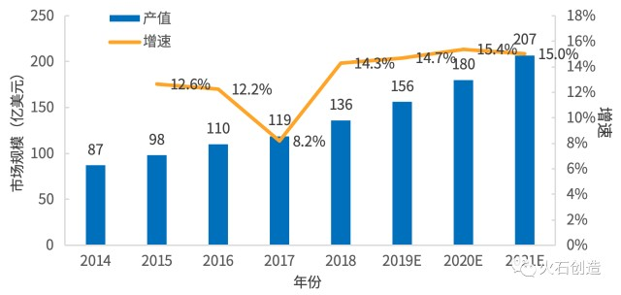

**（二）国内医疗**[机器人](http://quote.eastmoney.com/SZ300024.html)**市场规模及增速趋势**

2014年我国开始引入外科手术[机器人](http://quote.eastmoney.com/SZ300024.html)，主要是一些中心城市的三甲医院引进，整体来说，医疗[机器人](http://quote.eastmoney.com/SZ300024.html)在我国医疗领域的应用仍然处于导入阶段，无论是[机器人](http://quote.eastmoney.com/SZ300024.html)本身的技术还是医护人员的操作能力都处于培育的过程。

从应用效果来看，规模化使用医疗[机器人](http://quote.eastmoney.com/SZ300024.html)将是未来医疗领域的一个趋势。我国一批医疗[机器人](http://quote.eastmoney.com/SZ300024.html)企业发展迅速，产业集聚特征明显，5G、人工智能等新技术与医疗[机器人](http://quote.eastmoney.com/SZ300024.html)加速融合。2018年国内市场规模达35.7亿元，预计2020年有望超63亿元。

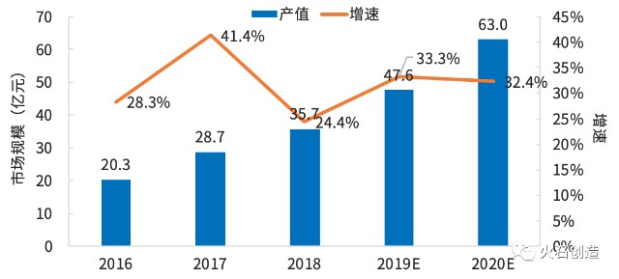

医疗[机器人](http://quote.eastmoney.com/SZ300024.html)代表企业

**（一）国外企业**

现阶段医疗[机器人](http://quote.eastmoney.com/SZ300024.html)的发展以美国企业为引领和代表，德国、日本紧跟其后。美国直觉外科公司（Intuitive Surgical）的达芬奇手术[机器人](http://quote.eastmoney.com/SZ300024.html)是手术[机器人](http://quote.eastmoney.com/SZ300024.html)的代表，处于行业绝对垄断地位。在外骨骼[机器人](http://quote.eastmoney.com/SZ300024.html)和远程医疗[机器人](http://quote.eastmoney.com/SZ300024.html)领域，日本的Cyberdyne和Honda Robotics两家公司位于行业前列。在配药[机器人](http://quote.eastmoney.com/SZ300024.html)和外骨骼[机器人](http://quote.eastmoney.com/SZ300024.html)领域，德国和以色列企业具有一定优势。

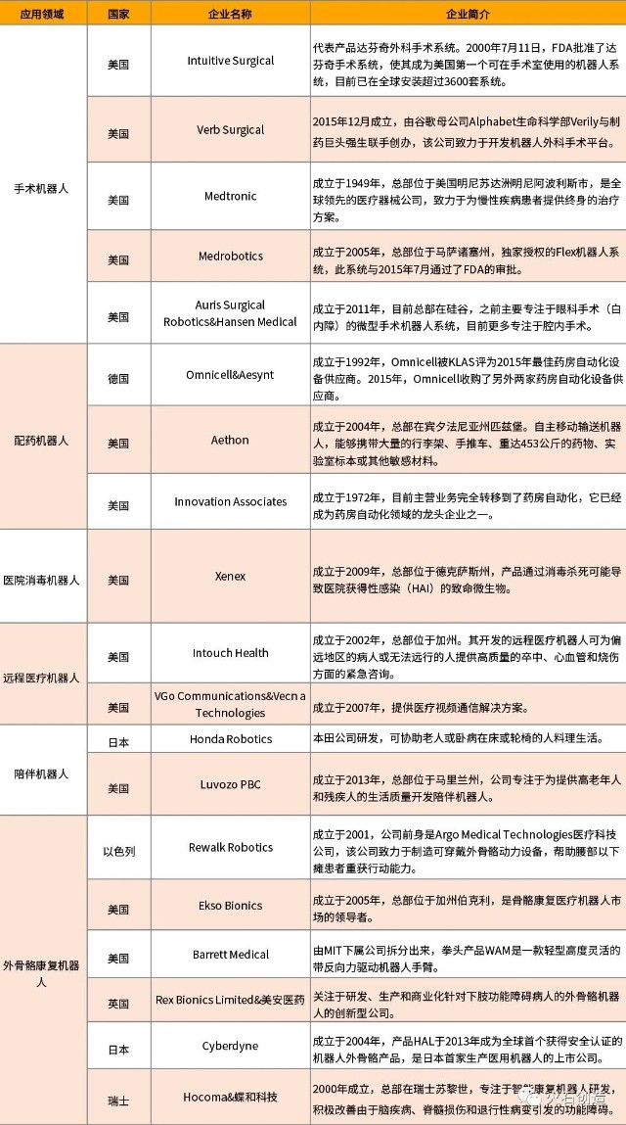

**（二）国内企业**

国内有近百家企业布局医疗[机器人](http://quote.eastmoney.com/SZ300024.html)，多数处于发展初期。其中[博实股份](http://quote.eastmoney.com/web/r/0026982" \t "https://caifuhao.eastmoney.com/news/_blank)、[金明精机](http://quote.eastmoney.com/web/r/3002812" \t "https://caifuhao.eastmoney.com/news/_blank)、[复星医药](http://quote.eastmoney.com/web/r/6001961" \t "https://caifuhao.eastmoney.com/news/_blank)、威高集团等上市公司，医疗[机器人](http://quote.eastmoney.com/SZ300024.html)为其近年来新拓展业务。手术[机器人](http://quote.eastmoney.com/SZ300024.html)发展相对更早，以手术[机器人](http://quote.eastmoney.com/SZ300024.html)为主营业务、已登陆资本市场的新三板公司天智航，目前正处于科创板上市审核进程中。在康复[机器人](http://quote.eastmoney.com/SZ300024.html)领域，[楚天科技](http://quote.eastmoney.com/web/r/3003582" \t "https://caifuhao.eastmoney.com/news/_blank)、[金明精机](http://quote.eastmoney.com/SZ300281.html)已经上市。辅助[机器人](http://quote.eastmoney.com/SZ300024.html)和服务[机器人](http://quote.eastmoney.com/SZ300024.html)企业发展则更为初期，企业普遍创立于近几年，产业尚处于培育期。

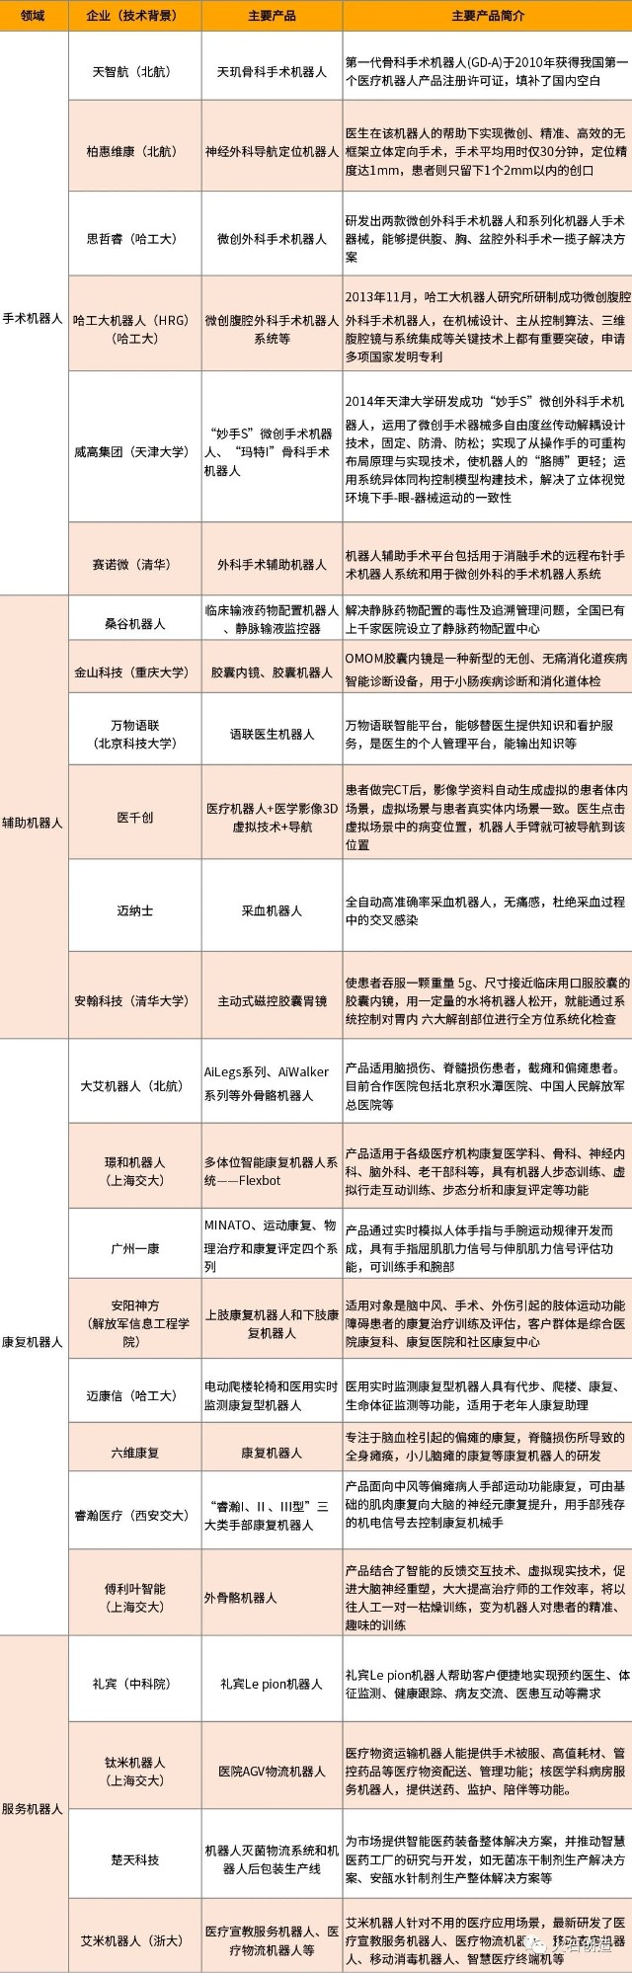

未来发展趋势

**（一）产品的人机交互、感知认知能力更加精确**

医疗[机器人](http://quote.eastmoney.com/SZ300024.html)强调人与机器的交互，通过触觉和视觉实现，相互反馈，不断增加现实感和真实感。在互动过程中，更高分辨率的传感器将提高精确度。通过交互多模型、三维传感及其他技术手段，提高辨识率；通过与AR技术的结合识别物体和环境，让[机器人](http://quote.eastmoney.com/SZ300024.html)有所动作和有所反应。医疗[机器人](http://quote.eastmoney.com/SZ300024.html)的认知能力和学习能力也将不断提高，包括知识的认知，推理、语态、态势感知等。

**（二）单孔手术、纳米靶向、柔性**[机器人](http://quote.eastmoney.com/SZ300024.html)**等新型**[机器人](http://quote.eastmoney.com/SZ300024.html)**兴起**

单孔腔镜手术[机器人](http://quote.eastmoney.com/SZ300024.html)相对多孔腔镜[机器人](http://quote.eastmoney.com/SZ300024.html)具有创口更小、费用更低的特点，未来可能成为打破达芬奇多孔手术[机器人](http://quote.eastmoney.com/SZ300024.html)市场垄断的新型手术[机器人](http://quote.eastmoney.com/SZ300024.html)产品。北美、欧盟、日韩相继对单孔手术[机器人](http://quote.eastmoney.com/SZ300024.html)研究立项，我国上海交通大学在单孔[机器人](http://quote.eastmoney.com/SZ300024.html)开发上领先全球，有望成为我国医疗[机器人](http://quote.eastmoney.com/SZ300024.html)产业实现弯道超车的新兴细分领域。

目前医用微型[机器人](http://quote.eastmoney.com/SZ300024.html)以胶囊[机器人](http://quote.eastmoney.com/SZ300024.html)为代表，随着技术不断发展，纳米靶向[机器人](http://quote.eastmoney.com/SZ300024.html)通过磁场控制和血管注入，可将药物靶向输送至人体病灶区域。我国哈工大和天津大学在纳米靶向[机器人](http://quote.eastmoney.com/SZ300024.html)领域已有重要研究成果问世，此项技术有望率先运用于尿路和眼球等组织，将成为癌症等治疗领域的颠覆式新技术。人体结构复杂，受限于人体内的狭小空间，柔性[机器人](http://quote.eastmoney.com/SZ300024.html)的操作会更加便利，也是未来发展的一个趋势。

**（三）医生与产业的结合将更加深入**

医生是医疗[机器人](http://quote.eastmoney.com/SZ300024.html)的直接使用者，应该在医疗[机器人](http://quote.eastmoney.com/SZ300024.html)研发过程中发挥更加重要的作用。医疗[机器人](http://quote.eastmoney.com/SZ300024.html)的研发人员应与医生深度沟通功能需求、安全性要求及手术的方式与过程，在明确需求后确定设计输入、规划实现方式、形成工程语言。双方结合设计方案进行论证，不断修改、迭代与完善。形成设计方案后，医生也参与技术测试、评价与修改。

**（四）产品监管将不断优化**

医疗[机器人](http://quote.eastmoney.com/SZ300024.html)作为医疗设备产品，面临非常严格的医疗产品准入机制。一方面认证时间较长，如一款手术介入治疗[机器人](http://quote.eastmoney.com/SZ300024.html)临床试验至少需要2-3年时间；另一方面认证不具有跨区域通用性，国际、国内各地区均有不同的本地化认证体系（美国FDA、欧洲CE、中国CFDA等），这极大地提高了医疗[机器人](http://quote.eastmoney.com/SZ300024.html)产业化的难度。目前部分地区对一些创新性强、安全度高的医疗[机器人](http://quote.eastmoney.com/SZ300024.html)产品敞开了认证绿色通道。未来各国将不断优化监管机制，更好地平衡医疗[机器人](http://quote.eastmoney.com/SZ300024.html)的安全性与市场性，提高产业转化效率。

结语

随着科技和社会的发展，医疗[机器人](http://quote.eastmoney.com/SZ300024.html)有着日益广阔的市场发展空间。需要清醒地认识到，与国外先进产品相比，国产医疗[机器人](http://quote.eastmoney.com/SZ300024.html)仍然存在诸多不足。医疗[机器人](http://quote.eastmoney.com/SZ300024.html)是国家实现中国制造2025战略、智能制造升级的重要一环。

国家相继发布一系列重要政策文件扶持医疗[机器人](http://quote.eastmoney.com/SZ300024.html)产业发展，包括《中国制造2025》《[机器人](http://quote.eastmoney.com/SZ300024.html)产业发展规划（2016-2020年）》《促进新一代人工智能产业发展三年行动计划（2018-2020）》等。在医保改革大方向下，未来医疗[机器人](http://quote.eastmoney.com/SZ300024.html)的相关费用也将逐步纳入医保报销范畴，为我国医疗[机器人](http://quote.eastmoney.com/SZ300024.html)的广泛应用提供更加有利的市场环境。

